

РЕЗУЛТАТИ ОД ЕВРОПСКИТЕ ИЗБОРИ ВО 2009 ГОДИНА

Изборни резултати: изгледот на новиот Парламент

16 јули 2009 година од 12:46 часот
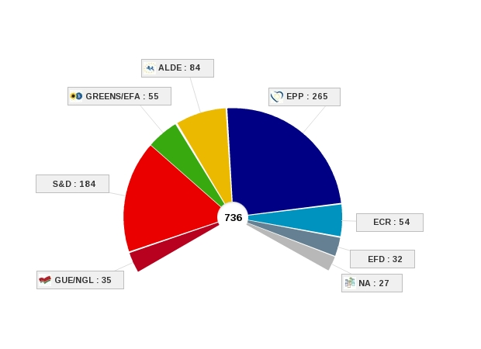

Излезност на изборите на европско ниво

43 %

Извор: TНС мислење & ЕП

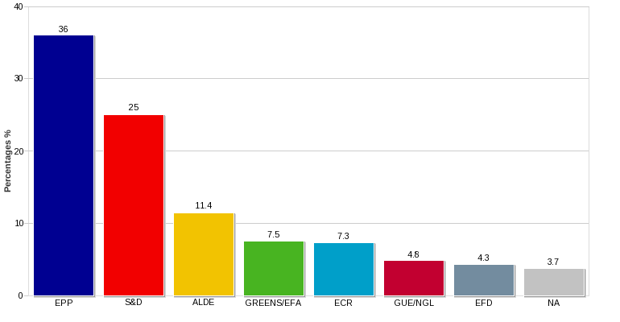

- EPP : Група на Европската Народна Партија (Демохристијани)
- S&D : Група на Прогресивната Алијанса на Социјалисти и Демократи во Европскиот парламент
- ALDE : Група на Алијансата на Либерали и Демократи за Европа
- GREENS/ EFA : Група на Зелените/Европска Слободна Алијанса
- ECR : Група на Европски Конзервативци и Реформисти
- GUE/ NGL : Конфедерална Група на Европската Обединета Левица - Нордиска Зелена Левица
- EFD : Група за Европа Слободна и Демократска
- NA : Независни пратеници.
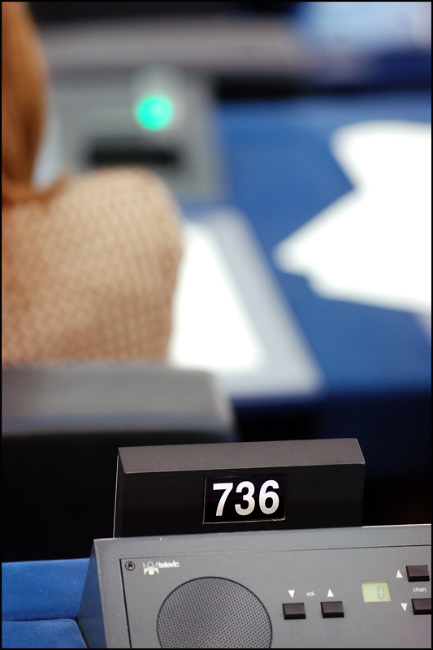
*736 европратеници ги преземаа нивните нови должности на 14 јули 2009 година.
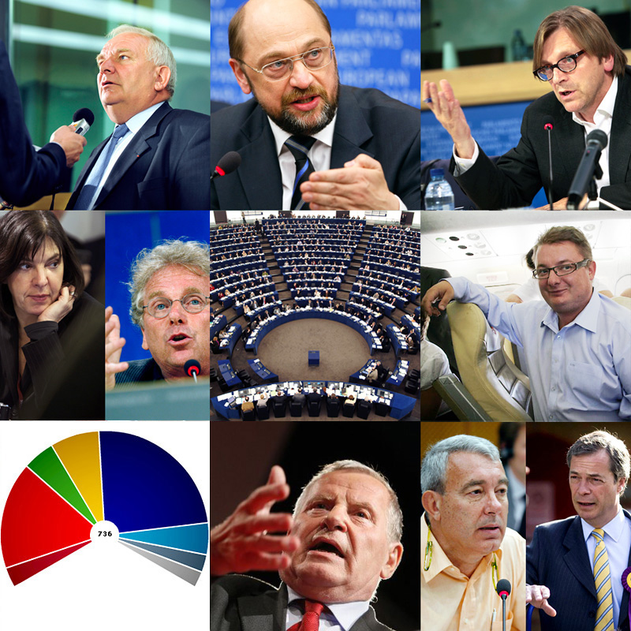
Политичките групи во Европскиот парламент
Од резултатите може да се заклучи дека десницата извојува убедливо водство во Европскиот парламент, што од нејзините лидери се толкува како обврска дадена од страна на граѓаните за поголема амбиција и силна политичка волја што треба тие да ја демонстрираат за да се осврнат на дневните проблеми на граѓаните и да осигураат сигурно и значајно место на Европа на светската сцена. За разлика од нив, социјалистите изгубија 33 места и во моментов имаат 184 пратенички места, што некои сметаат дека се должи на нивните недоволно јасни и недобро пренесени концепти околу дерегулацијата и слободните пазари, проблеми кои ги преокупираат граѓаните на Унијата. Од друга страна, Партијата на Зелените бележи значителен пораст, со 15 пратенички места повеќе за разлика од претходниот мандат, е јасен сигнал дека пораката за поздрава и подобра животна средина и намалувањето на еколошките проблеми била сериозно и добро прифатена од страна на граѓаните, кои сметаат дека треба поголемо внимание да се посвети и на овие прашања. Значајни промени има и во односот мажи - жени европратеници, па така во овој мандат бројот на жени европарламентарки изнесува 52%, споредено со претходните избори кога нивниот број изнесуваше 31%.
Факт е дека има промени во именувањето на политичките групи во Парламентот, за разлика од претходниот мандат, како и формирање на нови политички групи кои не постоеја претходно. Имено, британските конзервативци - европратеници ќе бидат дел од новата `анти-федерална` политичка група во Европскиот парламент ECR која брои 55 пратеника. Со тоа, се оствари контероверзната заложба на Дејвид Камерон за формирање на нова парламентарна група, со доволен број пратеници да може да биде призната во Европскиот парламент. Групата ги вклучува европратениците ориентирани кон центарот од земјите членки на ЕУ, а Ториевците од Обединетото Кралство се најголем национален елемент во нејзиното членство. Нејзиното формирање побуди серија контроверзии и негодувања во Европа поради екстремните ставови на одредени европратеници кои членуваат во неа и нејзиното застранување од европските текови на Унијата. Европратениците кои се дел на оваа група се обврзаа за нивната работа со декларација, која во која се застапуваат за `еврореализам`, напуштање на `федералната идеја`, а за сувереност на нациите.

Јержи Бузек избран за претседател на Европскиот парламент
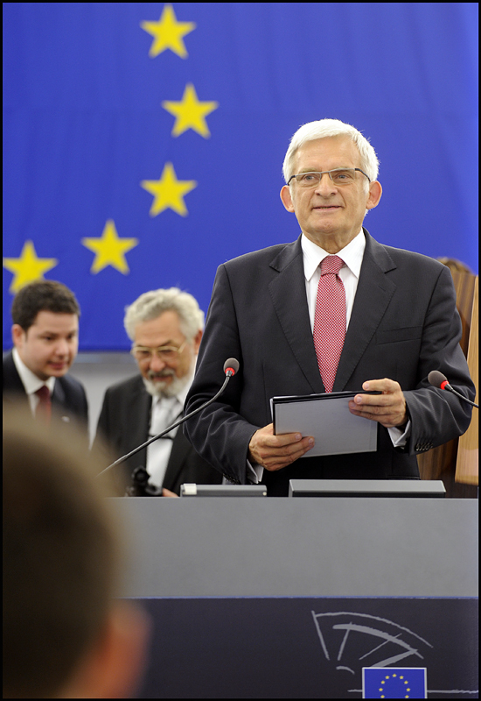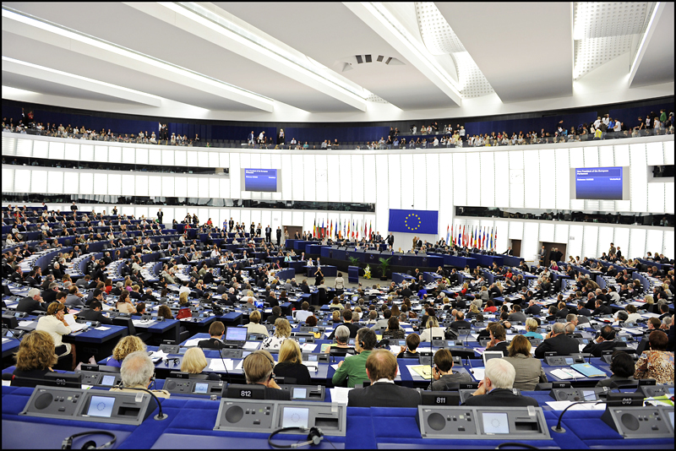
На конститутивната седница одржана на 14 јули 2009 година, европратениците го избраа Јержи Бузек (ЕПП) за нов претседател на Европскиот парламент во следните 2,5 години (до јануари 2012 година). Тој беше избран со 555 гласови (од вкупно 736) `за` (или 86,18 % од валидните гласови) во првиот круг на гласањето. Големата поддршка се должи на договорот меѓу ЕПП и С&Д за поделба на претседателствувањето со Европскиот парламент во следните 5 години.
Доаѓајќи од сферата на природните науки како докажан експерт, претседателот Бузек исто така има богата политичка историја како пратеник и подоцна премиер на Полска кој ја внел земјата во НАТО и ги отпочнла преговорите со Европската унија за членство. Шеесет и девет годишниот полски европарламентарец е првиот претседател на Европскиот парламент кој доаѓа од земјите од Централна и Источна Европа по проширувањето на ЕУ во 2004 година. На седницата беа избрани и 14 потпретседатели на Европскиот парламент, од кои тројца беа избрани уште во првиот круг на гласањето со убедлив број на мнозинство гласови и тоа: Питела Џовани (С&Д, Италија) со 360 гласови, Роди Краца-Цагаропулу (ЕПП, Грција) со 355 гласови и Ставрос Ламбринидис (С&Д, Грција) со 348 гласа. Шест, или во проценти кажано 42,86% од избраните потпретседатели се жени.
Новите 14 потпретседатели на ЕП се:
- Џовани Питела од Италија (С&Д) - 360 гласа;
- Роди Краца-Цагарополу од Грција (ЕПП) - 355 гласа;
- Ставрос Ламбринидис од Грција (С&Д) - 348 гласа;
- Анхел Мигуел Мартинес Мартинес од Шпанија (С&Д) - 327 гласа;
- Алехо Видал-Квадрас од Шпанија (ЕПП) - 308 гласа;
- Дагмар Рот-Бехрент од Данска (С&Д) - 287 гласа;
- Либор Роучек од Чешка (С&Д) - 278 гласа;
- Изабел Дуран од Белгија (GREENS/EFA) - 276 гласа;
- Роберта Анџелини од Италија (ЕПП) - 274 гласа;
- Дијана Волис од Велика Британија (ALDE) - 272 гласа;
- Пол Шмит од Унгарија (ЕПП) - 257 гласа;
- Едвард Мекмилан од Велика Британија (EGR) - 244 гласа;
- Рајнер Виланд од Данска (ЕПП) - 237 гласа;
- Силвана Кош-Мехрин од Данска (ALDE) - 186 гласа.
Европскиот парламент, на истата седница, од редот на европратениците, ги избра и петте квестори со мандат од 2 и пол години, по систем на електронско тајно гласање. Квесторите се одговорни за административните и финансиските прашања на пратениците. Петте квестори се членови на Парламентарното биро и имаат советодавна функција, т.е. да осигураат дека пратениците ја имаат потребната инфраструктура за извршување на нивниот задачи. На седницата следниот ден, беа избрани и претседателите и членовите на парламентарните комисии.

Следниве европратеници се петте избрани квестори:
Лидија Јоана Герингер де Оденберг од Полска (С&Д)
Џим Хигинс од Ирска (ЕПП)
Астрид Лулинг од Луксембург (ЕПП)
Жири Машталка од Чешката Република (ГУЕ/НГЛ)
Бил Њутон Дан од Обединетото Кралство (АЛДЕ)

После долги преговори и поделби на местата на претседатели и потпретседатели на Комисиите, на 20 јули 2009 година конечно беше комплетиран списокот со нови имиња. Како резултат на изгубените шанси за местото претседател на Парламентот и како втора најголема делегација во Европската народна партија (ЕПП), на Италија и беше дадена контрола на најголемиот број на комисии, по што следат Франција и Германија. Голем број на потпретседатели се исто така Италијанци, меѓу кои е и Барбара Матера, протежиран европратеник од страна на Берлускони, која беше избрана за потпретседател на Комисијата за правата на жените и за еднаквоста меѓу половите.

Комисиите задолжени за економија припаднаа на партиите кои се десно - централно ориентирани. Третата најголема група во Парламентот, Алијансата на Либералите и Демократите во Европа (АЛДЕ) успеа да добие контрола над две парламентарни комисии и тоа: комисијата за буџетска контрола и за економски и финансиски прашања. Со Комисијата за буџетска контрола ќе претседава италијанскиот европратеник Луиџи де Маџистрис, а со Комисијата за економски и финансиски прашања Шенон Боулс од Обединетото Кралство. Германскиот европратеник Волф Клинц ќе претседава со посебна ад-хок комисија за економската криза. Најголемата политичка партија ЕПП ќе раководи со други две комисии релевантни за европската економија и тоа: конзервативецот Малколм Харбур ќе ја води Комисијата за внатрешен пазар и заштита на потрошувачите, а германскиот демохристијан Херберт Рул, Комисијата за индустрија, како и Комисијата за буџет која ќе биде раководена од страна на Французинот Ален Ламасур. Како резултат на промена во последен момент, италијанскиот европратеник Марио Мауро кој беше еден од водечките кандидати за Комисијата за надворешни работи, реши да се повлече, оставајќи простор за негово можно назначување за еврокомесар во Европската комисија. Италија сепак успеа да го задржи приматот на таа комисија, која се смета дека во институцијата го има едно од најпрестижните места, со назначувањето на Габриеле Албертини, поранешен градоначалник на Милано. Социјал - демократите ги обезбедија традиционалните лево- централно ориентирани ресори како животната средина, социјалните прашања и граѓанските слободи. Первенш Бере, францускиот социјалист европратеник, ќе раководи со Комисијата за вработување и социјални прашања, додека германскиот Џо Линен со Комисијата за екологија.

Италијански европратеник бара формирање на комисија за борба против мафијата Новозибраниот европратеник Розарио Крочета, од редовите на социјал-демократите, кој бил градоначалник на градот Џела во Сицилија и кој живее од силна полициска заштита надвор од земјата од 2002 година, побара од претседателот на Парламентот да се формира нова комисија за борба против мафијата во Европа. Во неговото барање, тој истакна дека денес има толку многу криминални и мафијашки групи во европските земји со оргомна поврзаност со финансиските, компаниските и политичките системи, што налага разгледување и решавање на овој сериозен проблем.

Нови претседатели на Комисиите за следните 2 и пол години во ЕП се следниве европарламентарци:
Комисија за надворешни работи - Габриеле Абертини од Италија (ЕПП);
Комисија за развој - Ева Џоли од Франција (GREENS/EFA);
Комисија за меѓународна трговија – Витал Мореира од Португалија (С&Д);
Комисија за буџет – Ален Ламасур од Франција (ЕПП);
Комисија за буџетска контрола - Луиџи де Маџистрис од Италија (АЛДЕ);
Комисија за економски и финансиски прашања – Шенон Баулс од Велика Британија (АЛДЕ);
Комисија за труд и социјална политика – Первенш Бере од Франција (С&Д);
Комисија за екологија, јавно здравство и безбедност на храна – Џо Линен од Германија (С&Д);
Комисија за индустрија, истражување и енергетика – Херберт Рул од Германија (ЕПП);
Комисија за внатрешен пазар и заштита на потрошувачите – Малколм Харбор од Велика Британија (ЕЦР);
Комисија за транспорт и туризам - Брајан Симпсон од Обединетото Кралство (С&Д); Комисија за регионален развој - Данута Хубнер од Полска (ЕПП);
Комисија за земјоделие - Пауло де Кастро од Италија (С&Д);
Комисија за рибарство - Кармен Фрага Естевез од Шпанија (ЕПП);
Комисија за култура и образование - Дорис Пак од Германија (ЕПП);
Комисија за правни прашања – Клаус-Хејнер Лехне од Германија (ЕПП);
Комисија за граѓански права, правда и внатрешни работи – Фернандо Лопес Агилар од Шпанија (С&Д);
Комисија за уставни прашања - Карло Казини од Италија (ЕПП);
Комисија за правата на жените и еднаквост меѓу половите – Ева Брит Свенсон од Шведска (ГУЕ/НГЛ) ;
Комисија за петиции – Ерминија Мацони од Италија (ЕПП).

Подкомисии:
Комисија за човекови права - Хајди Хаутала од Финска (GREENS/EFA);
Комисија за безбедност и одбрана - Арно Данжон од Франција (ЕПП).

Гласањето за Баросо одложено
Иако беше предвидено повторно да се избере Жозе Мануел Баросо како претседател на Европската комисија за време на јулската сесија во Стразбур, поради ставовите на либералите и социјалистите, како две од најголемите политички групи во Европскиот парламент после Европската народна партија, гласањето беше одложено за септемвриската сесија. Имено, тие инсистираа да добијат програма за неговото работење во следниот петгодишен мандат на претседателот Барозо пред да го изгласаат како претседател. Лидерот на либералите, Гај Верхофштат, му испрати писмо на Баросо наведувајќи му серија клучни иницијативи кои тие бараат како група да бидат разгледани доколку Баросо сака да биде поддржан за функцијата. Во барањата, меѓу другото, стои основање посебен ресор за фундаментални права и анти-дискриминација во новата Комисија, единствен план за обнова по економската криза за разлика од досегашните често протекционистички пакети, климатски пакет, нови технологии и одржливи инвестиции и секторски стратегии слични на оние успешно применети во секторите на банкарството и автомобилската индустрија; потоа назначување на единствен европски финансиски супервизор и воведување на среднорочен буџетски план на ЕУ за 2013 -2020 година, заснован во голема мера на независни сопствени ресурси и секако нова Директива за набавки во одбраната.
Барањата на Либералите беа донекаде поттикнати од претходно доставените 11 барања на Социјалистите, кои исто така ја условија поддршката на кандидатурата на Баросо со разгледување на нивните барања. Нивните барања имаат допирни точки со барањата на Либералите и одат во насока на изготвување нов план за обнова на Европа, Европски пакт за вработување, нова Повелба за човекови права, Пакт за социјален напредок, ефективна регулатива и надзор над финасиските пазари, посилни и поефективни европски финансиски институции, со иницијатива за воведување евро-обврзници, нова политика на солидарност меѓу земјите членки заштита на одржливи социјални и пензиски системи, посеопфатна и координирана европска надворешна политика кон светот и кон Соединетите Држави, кохерентна европска економска стратегија по 2010 година, нова законска рамка за обезбедување и појаснување на правниот статус на јавната служба во Европа и европска буџетска пропорционалност што точно ќе ги рефлектира приоритетите на Унијата и нејзините граѓани.
Предизвици за новиот мандат на Европскиот парламент
Новоизбраните европарламентарци ќе се соочат со серија предизвици во текот на нивниот петгодишен мандат во Европскиот парламент. Финансиската криза која во изминатата година ја погоди Европа и светот, ќе биде меѓу првите прашања кои сериозно ќе бидат разгледувани од страна на парламентот. Пратениците , во соработка со Советот и Европската комисија, ќе мора да работат на подобрување на финансиската рамка на Европа за финансиски регулативи. Исто така ублажувањето на демографските промени и подобрување на социјалните модели ќе бидат во фокусот на нивна работа. Прашање кое ќе има сериозен и про-активен пристап се климатските промени и енергетиката, едно од приоритетите и на актуелносто Шведско претседателство со Советот на ЕУ, преку донесување на закони кои ќе ги опфатат сите мерки за намалување на емисијата на штетни гасови и на загадувањето на животната средина, пронаоѓањето и одржувањето на постоечките обновливи извори на енергија и сл. Во таа насока, се очекува пост-Кјото климатскиот режим да биде усогласен и усвоен во Копенхаген на крајот на 2009 година.

Предизвиците во делот на надворешната политика секако ќе се однесуваат на обновување на Договорот за партнерство и соработка со Русија, подобрување на односите со Русија и Украина и спречување на можноста за блокирање на дотурот на гас во ЕУ, отстранување на нетарифните бариери со Кина, барање на решение на израелско - палестинскиот конфликт, како и договори за асоцијација со земјите од Латинска Америка. Проширувањето, после влезот на Романија и Бугарија во ЕУ во 2007 година, е процес кој не запира и ќе продолжи со новиот состав на ЕП. Хрватска, Турција и Македонија се следни како земји кандидати во процесот. Србија, Црна Гора и Косово исто така уживаат перспектива на приклучување кон Унијата. Дебатите ќе бидат фокусирани на исполнувањето на критериумите од страна на овие земји и степенот на нивната подготвеност за членство во ЕУ.

Фактот што после проширувањата на ЕУ во изминатите години и отворањето на нови работни места предизвика наплив на нови мигранти секоја година кои не секогаш среќно завршуваат, е секако прашање за разгледување во следните години. Миграторните движења, соработката меѓу полициите на земјите членки, влијанијата што особено ги имаат врз земјите на ЕУ кои се најпогодени со овие бранови - во делот на Југозападна Европа - и креирањето на политики за балансирана имиграциона политика ќе бидат едни од многуте предизвици за ЕП. Текот на настаните покажува дека после нападите во Њујорк, Мадрид и Лондон, земјите членки не можат да делуваат да се справуваат индивидуално против тероризмот како закана по нивната безбедност. Преку таканаречените `платформи за соработка` земјите членки во голема мера ја зајакнаа и подобрија нивната координација во борбата против ова зло на 21-от век, кои беа предвидени во рамките на Еуропол и Еуроџаст. Превидувањето нови мерки и баланс меѓу безбедноста и заштитата од една страна и приватноста и фундаменталните права од друга страна, се прашања на кои европратениците ќе треба да се осврнат во следниот период.

Како една од најзначајните гранки во политиките на ЕУ, земјоделието исто така ќе заземе значајно место во дебатите на Европскито парламент. Новоизбраните европратеници ќе треба активно да поработат на изнаоѓање одржливи решенија за реформите во заедничката земјоделска политика кои треба да се имплементираат во 2013 година. Резултатот во голема мера ќе зависи од очекуваната буџетска битка меѓу земјите членки во периодот после 2013 година и од климатските промени. Лисабонскиот договор, доколку стапи на сила, ќе овозможи Парламентот да има право на одлучување заедно со министрите за земјоделие од земјите членки во оваа област. Исто така, Лисабонскиот договор предвидува давање поголеми надлежности на Европскиот парламент во процесот на одлучување во делот на внатрешните работи, земјоделието и буџетот, со што неговата улога се зголемува и со тоа ја прави Европската унија демократски поодговорна пред граѓаните.

Новини
Новоизбраните европратеници ќе имаат поголеми бенефиции со новиот Статут кој стапува на сила во овој нов парламентарен мандат. Истиот за прв пат ги регулира правата на европратениците. Следствено, сите европратеници ќе имаат еднаков статус, исти права за плати, пензии и осигурања за боледувања, што претходно не беше случај бидејќи секоја земја беше надлежна самојстојно да одлучува за правата на европратениците во смисла на плати и пензии, па така платите се движеа од 2.000 евра до 11.000 евра месечно, зависно од која земја тие европратеници доаѓаа. Во новиот мандат, платите и надоместоците за пратениците ќе се исплаќаат за прв пат од буџетот на Европскиот парламент. Истовремено, социјалните бенефиции, пензиите и здравственото осигурување ќе бидат предмет на унифицрана шема во рамките на буџетот на ЕУ, слична на онаа која се применува за службеници на ЕУ. Исто така, со овој статут регулирани се правата на личните асистенти на пратениците, како и трошоците и месечните надоместоци за нивната работа.

Како и во секој друг парламент, пратениците уживаат серија одредби кои им обезбедуваат непречена работа, независна од влијанија и притисоци, слободен пристап до информации, права на поставување прашања до комесарите и службениците и добивање точни и навремени одговори, одредени привилегии и имунитет во извршување на нивната парламентарна функција. Со новиот Статут, овластувањата и парламентарните привилегии за пратениците се значително зајакнати. Согласно членот 10 од новиот Статут, висината на платата на европратениците ќе изнесува 38,5% од основната плата на судија во Судот на правдата на Европските заедници, поточно 7.665 евра пред одночувањето. Ова ќе важи за сите избрани членови и ќе го замени досегашниот систем кој често беше критикуван заради нееднаквост и ќе подлежи на истите услови (иако правилата за национално оданочување може да варираат). Платите на европратениците ќе бидат предмет на оданочување во Унијата и ќе бидат дел од буџетот на ЕУ, а под посебни услови некои земји членки ќе применуваат национални даноци на тие плати. Исто така, исплаќањето на надомест со фиксна сума се менува и отсега плаќањето ќе се врши врз основа на точната сума на трошоци поддржана со документација за патување од и до местото на работа и други активности поврзани со работата. Трошоците за работењето во нивните канцеларии ќе остане да се исплаќа по фиксно одредена сума, без разлика на направените трошоци.

Нови правила се предвидени и за личните асистенти на европратениците. Според новиот Статут, асистентите кои ќе бидат во канцелариите на европратениците во Брисел ќе се водат како посебна категорија на персоналот на ЕП, со времени договори за работа кои истекуваат на крајот на парламентарниот мандат. Тие ќе уживаат слични бенефиции како службениците на ЕУ, а нивните плати ќе зависат од нивниот степен на образование и стаж. Договорите и платите на асистентите ќе ги води парламентарната финансиска служба. Со тоа, ќе се гарантира нивен еднаков третман како и за европратениците. Асистентите кои ќе работат во канцелариите на европратениците во земјите членки од каде тие се избрани, ќе бидат плаќани преку квалификувани агенти за исплата. Пратениците ќе можат слободно да ги избираат своите асистенти, иако веќе нема да имаат право на избор на блиски роднини за лични асистенти.

Подготвил: М.Опашинова
Контролирал: А. Качакова
Одобрил: Л. Каракамчева

